SENA _ APP
PROGRAMAS

YEIMY TATIANA BAYPONA PÉREZ

SERVICIO NACIONAL DE APRENDIZAJE

CENTRO MINERO

ANALISIS Y DESARROLLO DE SOFTWARE (ADSO)

FICHA: 2993648

ANDRES FELIPE SANDOVAL HIGUERA

SOGAMOSO BOYACÁ
DICIEMBRE
2025

Tabla de contenido

INTRODUCCIÓN 3
SENA APP PROGRAMAS 4
• MODELO 4
• VISTA 4
• URLS 5
• TEMPLATE 5
• PANEL ADMINISTRATIVO 6
• BASE DE DATOS 6
• NAVEGADOR DE LA APP CORRIENDO 7
➢ Lista Programas 7
➢ Detalle Programas 8
• REPOSITORIO GITHUB 8
CONCLUSIONES 9

INTRODUCCIÓN

El presente trabajo expone la incorporación de una nueva aplicación denominada “Programas” dentro del proyecto web desarrollado con el framework Django, cuyo propósito es optimizar la gestión de la información relacionada con los programas de formación. Esta implementación permite administrar de manera eficiente los datos almacenados en la base de datos SQLite, ofreciendo una interfaz web funcional, ordenada e intuitiva.
La nueva aplicación facilita la visualización, actualización y organización de los programas, manteniendo una estructura coherente con el resto del sistema. En el repositorio del proyecto se encuentra disponible todo el código fuente completamente estructurado, incluyendo modelos, rutas, vistas, plantillas y archivos estáticos necesarios para su correcto funcionamiento.

SENA APP PROGRAMAS

MODELO
Se registran los parámetros que se van a guardar y cargar en la base de datos
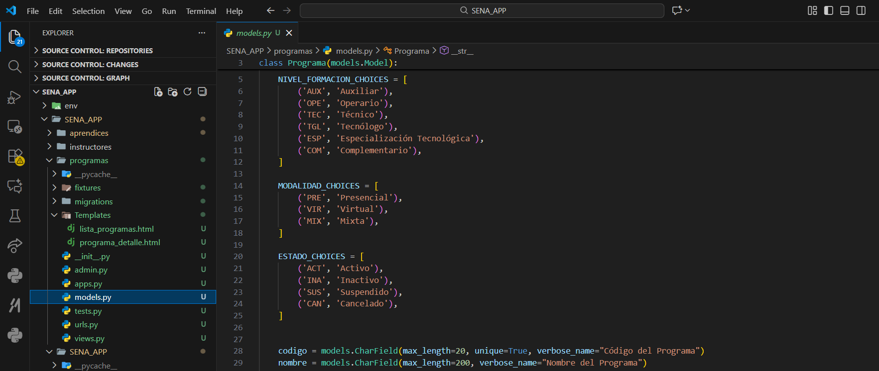

VISTA
Se llaman las funciones y URL de los template, cada uno con sus QUERYSETS
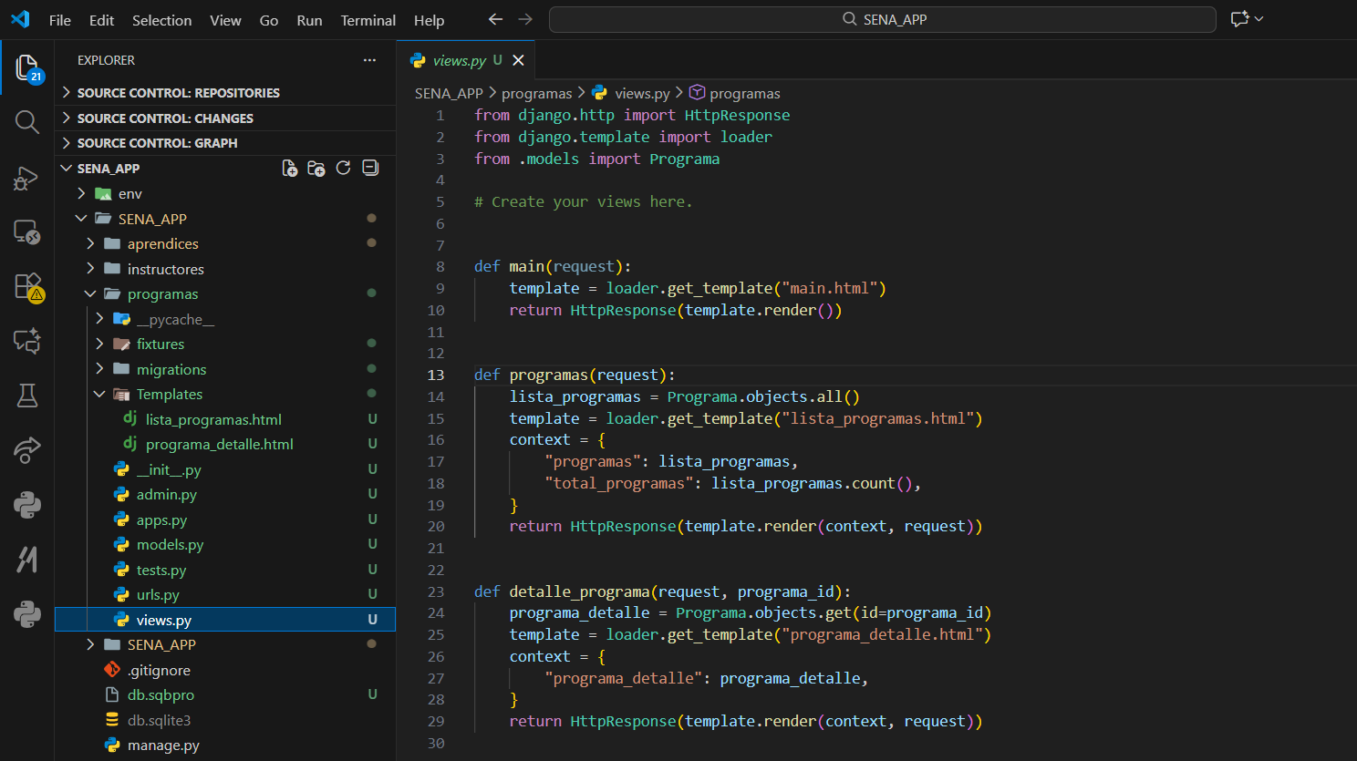

URLS
Se llaman las URL de la vista
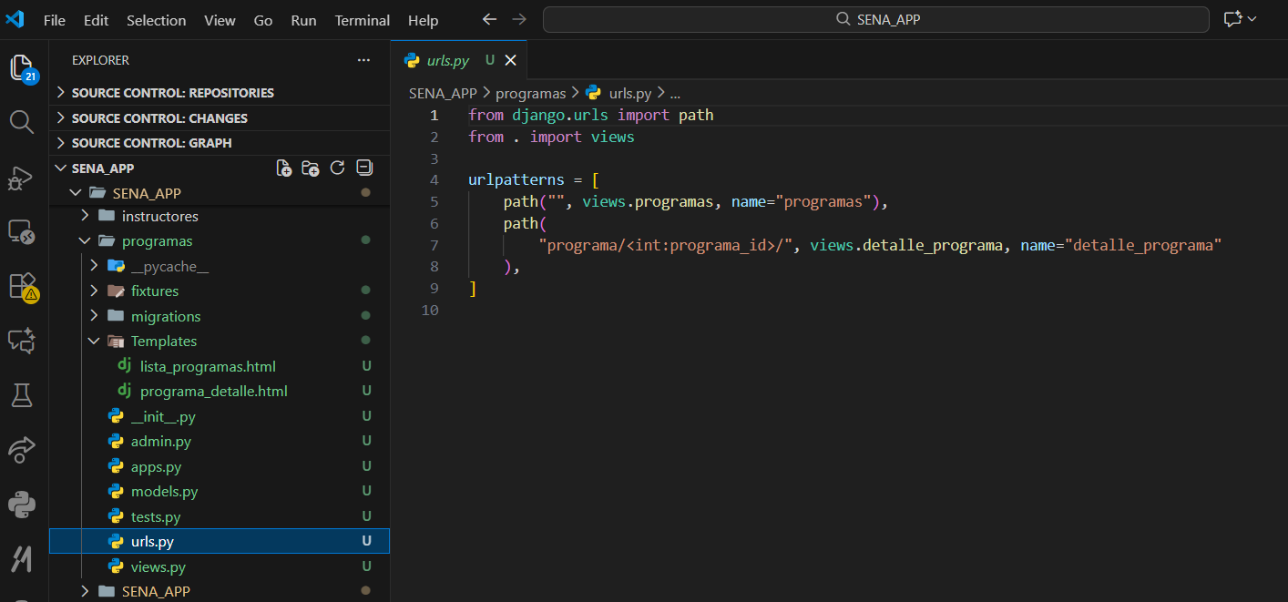

TEMPLATE
Se hacen los template de la lista de programas y detalle programa
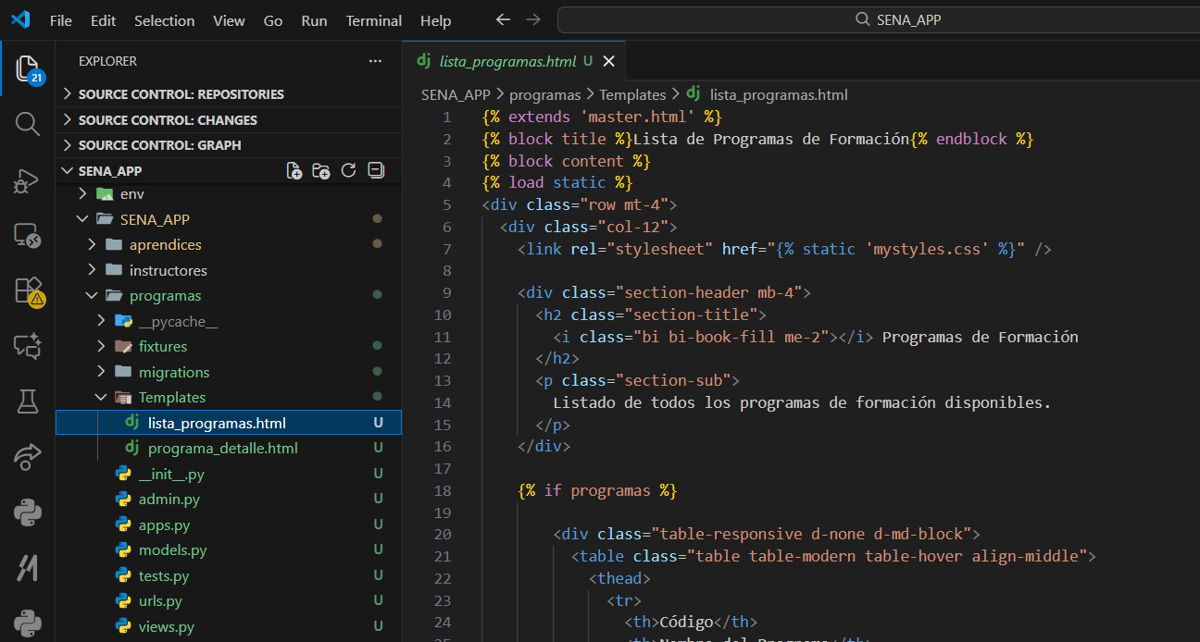

PANEL ADMINISTRATIVO
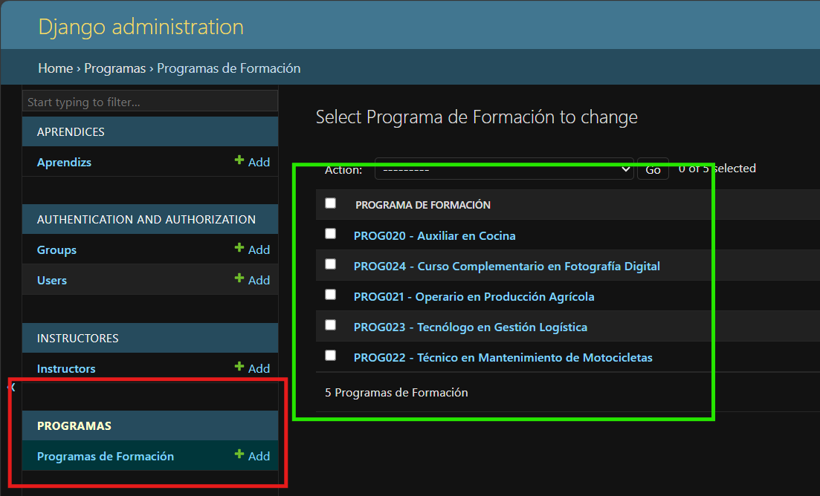

Se muestra el panel administrativo de Django en el cual vemos la base de datos que se creó en el proyecto de SENA_APP, en el cual se puede visualizar la base de datos que se creó para programas.

BASE DE DATOS
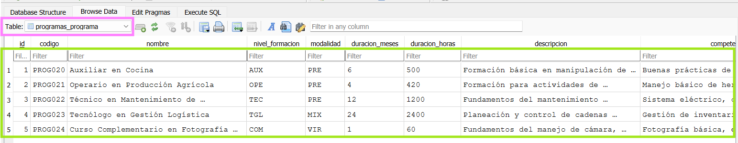

Se muestra la base de datos en el programa SQLite creado correctamente, visualizamos los programas añadidos a las bases de datos, y se verifica que los campos están creados correctamente, con la información correspondiente en cada campo.

NAVEGADOR DE LA APP CORRIENDO
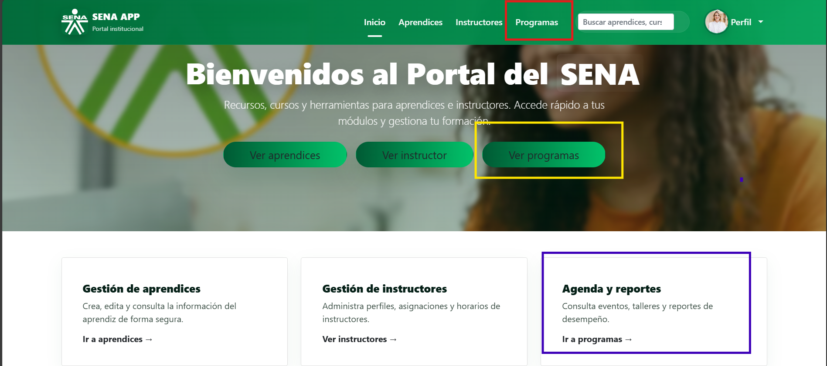
En la página de inicio, se añaden accesos directos para acceder más fácilmente al módulo de programas y los pueda listar.

Lista Programas
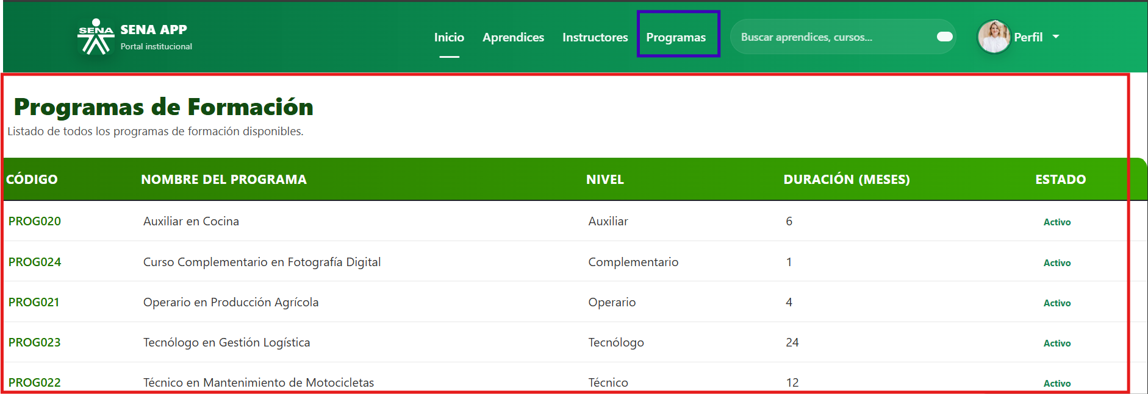
Este es el apartado de la lista de programas teniendo la visualización completa de los que están registrados.

Detalle Programas
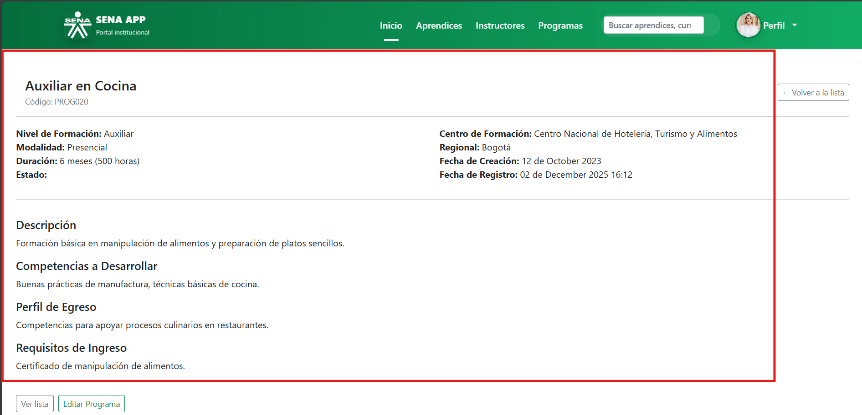
Mostramos toda la información de los programas que se registraron en la base de datos.

REPOSITORIO GITHUB

https://github.com/TattysB/SENA_APP.git

CONCLUSIONES

- El módulo de Programas incorporado en la aplicación SENA_APP evidencia una gestión eficiente y estructurada de los programas de formación del SENA, presentando la información de manera visualmente clara mediante una tabla que permiten una interacción más dinámica y comprensible para el usuario.
- La correcta vinculación entre el modelo de datos y la base de datos SQLite garantiza la integridad y precisión de la información almacenada, permitiendo gestionar detalles clave como nombre del programa, nivel, duración, requisitos y perfil de egreso.
- La experiencia de usuario fue notablemente mejorada gracias a la reorganización horizontal de los botones de navegación y la implementación de accesos rápidos tanto al listado de programas, permitiendo una interacción más fluida y accesible

